从事文艺、体育等专业训练的社会组织自行实施义务教育审批办理服务指南

一、实施机关
博湖县教育和科学技术局
二、实施依据
《中华人民共和国义务教育法》
三、受理条件
根据国家规定批准招收适龄儿童、少年进行文艺、体育等专业训练的社会组织。
四、办理材料
1申请书（一份）
五、办理流程图
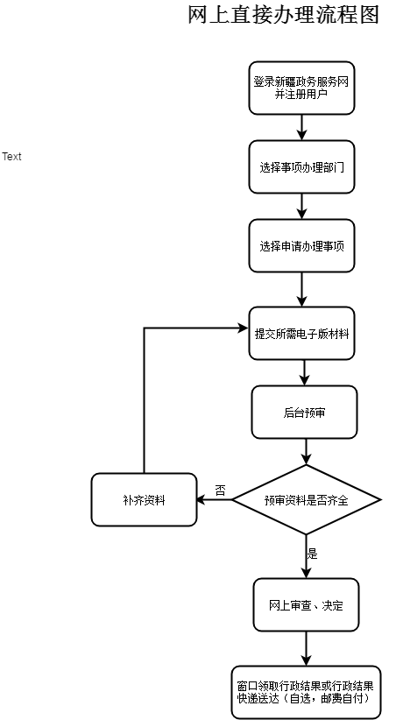

六、办理时限
资料齐全并符合所有条件者在90个工作日内作出答复及办理
七、收费标准
不收费
八、办理地址：博湖县教育和科学技术局104办公室
联系电话：0996-6624498
九、办理时间：星期一至星期五（法定节假日除外）
上午10：00-14：00 下午：16：00-20：00
十、常见问题：

